1. 检测白色区域产品

合格的标记为OK，不合格的标记为NG（只有一种形状合格，并且必须是白色才合格）

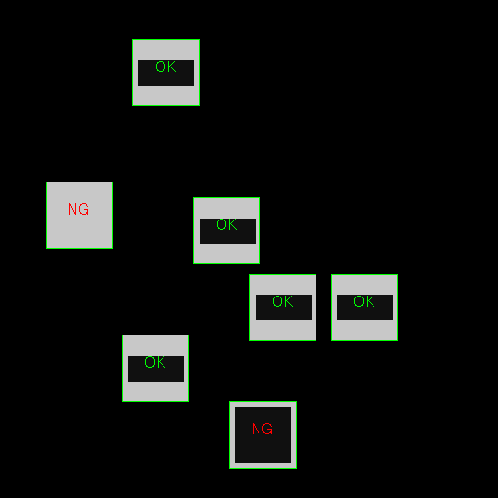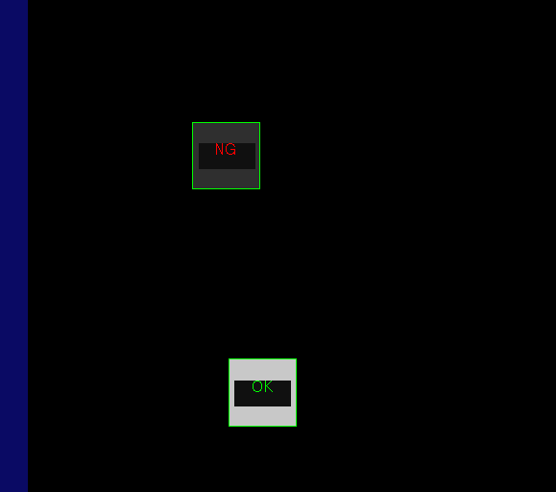

1. 液位高度检测 测量值液位高度到基准线高度 大于130 或 小于110为NG

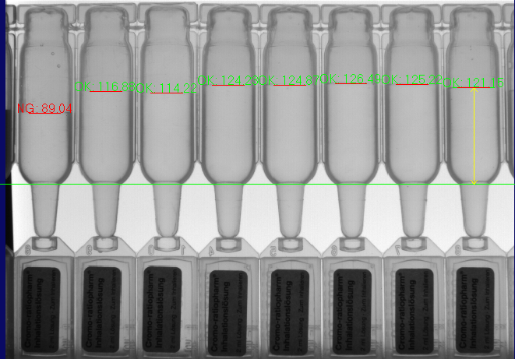

1. 测量零件的真实尺寸